**CHƯƠNG 10**

## Chăm sóc trẻ sơ sinh ngay lập tức

*Chương này chủ yếu đề cập tới các lĩnh vực giáo dục của APGO*

CHỦ ĐỀ 12 CHĂM SÓC TRẺ SƠ SINH NGAY LẬP TỨC

Học sinh có thể thảo luận về các kỹ thuật chăm sóc và đánh giá trẻ sơ sinh và nhận ra các tình huống cấp tính hơn cần can thiệp hoặc hồi sức ngay lập tức. Học sinh nên hiểu những rủi ro và lợi ích của việc cắt bao quy đầu (circumcision).

**CASE LÂM SÀNG**

Bạn đang có mặt trong buổi chờ sự ra đời của đứa trẻ được mong đợi của một cặp vợ chồng trẻ. Người cha và ông bà đang ở trong phòng chờ sinh, mong chờ đứa bé được trao vào vòng tay mẹ của mình. Lâm bồn chuyển dạ không có gì đặc biệt trừ khi nước ối bị nhuộm phân su nhẹ cho đến những phút cuối cùng của giai đoạn thứ hai khi việc sinh nở dường như vượt quá những nỗ lực đẩy ra của phụ sản bị kiệt sức, và sự giảm tốc biến đổi sâu được ghi nhận. Đo xương chậu lâm sàng trước khi sinh đã được đánh giá là dạng nữ (gynecoid) và bình thường. Trọng lượng của thai nhi ước tính là 6 lb, và đỉnh là chẩm trước và chỉ ở mức đáy chậu. Cổ tử cung, tất nhiên, đã giãn hoàn toàn và effaced. Cha mẹ sản phụ đã gợi ý rằng việc sinh thường bằng âm đạo có hỗ trợ hút chân không sẽ thận trọng và, với lời giải thích, họ đã đồng ý cho quá trình sinh nở có hỗ trợ dụng cụ.

#### CHĂM SÓC BAN ĐẦU CHO TRẺ MỚI SINH

##### Đánh giá phòng sinh của trẻ sơ sinh

Theo Hiệp hội Tim mạch Hoa Kỳ (AHA) và Học viện Nhi khoa Hoa Kỳ (AAP), ít nhất một người có kỹ năng đánh giá và hồi sức sơ sinh nên có sẵn trong mỗi lần sinh để chăm sóc trẻ sơ sinh. Vì vậy, mỗi bác sĩ sản khoa nên biết đánh giá ban đầu, hồi sức và chăm sóc trẻ sơ sinh mới sanh và, nếu không thể thực hiện tất cả các nhiệm vụ hồi sức, nên cố gắng có người thành thạo các kỹ năng này ngay khi sinh.

Trẻ sinh non có nhu cầu đặc biệt; những biến chứng này được thảo luận trong Chương 15.

Ngay sau khi sinh, trẻ sơ sinh nên được đánh giá đầu tiên để quyết định xem có cần hồi sức hay không. Ba đặc điểm xác định một trẻ sơ sinh không cần hồi sức bổ sung:

1. Trẻ sơ sinh đủ tháng
2. Thở tự nhiên và khóc
3. Cơ bắp tốt

##### Hệ thống điểm Ballard

Trong nỗ lực dự đoán trẻ sơ sinh nào sẽ cần hồi sức tích cực hơn, tuổi thai cần được ước tính chính xác nhất có thể trước khi sinh. Điều này cho phép đội sơ sinh thích hợp có mặt và chuẩn bị hồi sức. Cũng có thể đánh giá tuổi thai của trẻ sơ sinh sau khi sinh bằng hệ thống tính điểm Ballard. Hệ thống tính điểm Ballard sử dụng một bộ kiểm tra thể chất xác định về sự trưởng thành về thần kinh cơ và thể chất, khi được ghi, sẽ mang lại tuổi thai ước tính (Fig. 10.1).

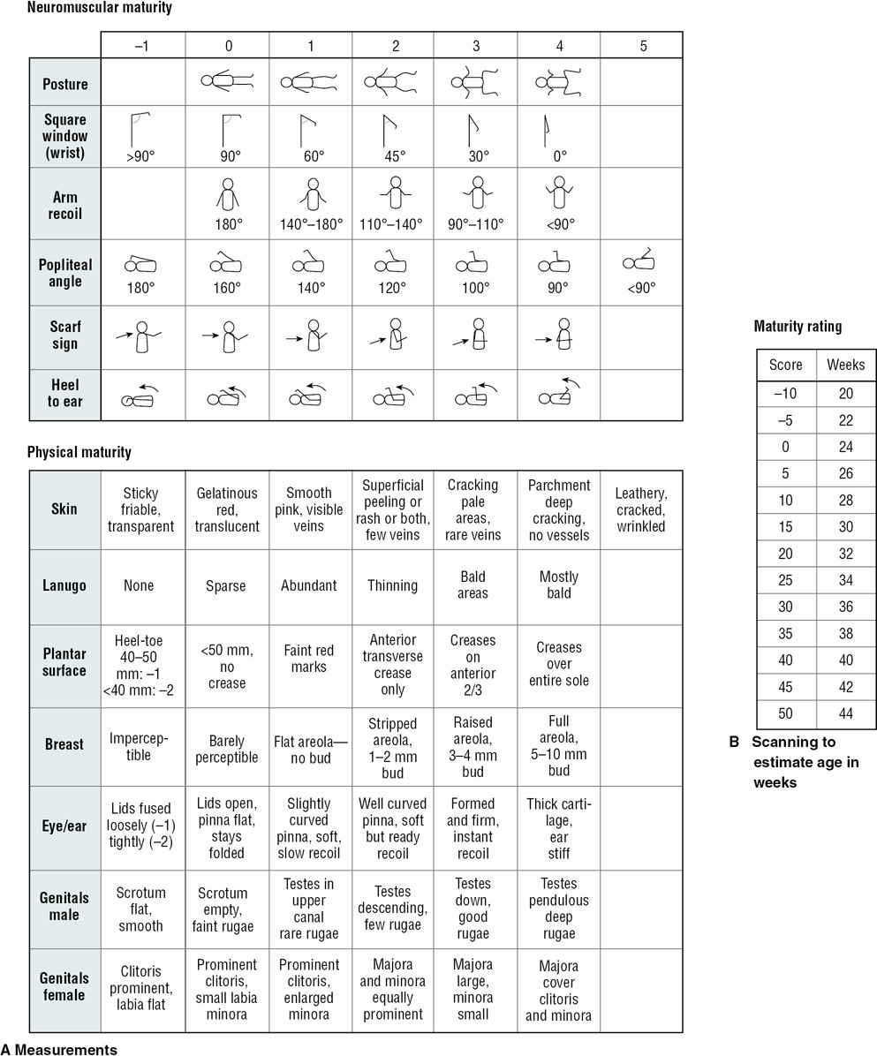

Mội lớn che phủ âm vật và môi bé

Môi lớn rộng moio bé nhỏ

Môi lớn và môi bé nhỏ đều

Lộ âm vật môi bé lớn

Lộ âm vật môi bé nhỏ

Lộ âm vật hai môi dẹt

Tinh hoàn treo trong bìu, da nhắn sâu

Tinh hoàn xuống hết, da nhắn rõ

Tinh hoàn đang xuống, da bìu có vài nếp nhán

Tinh hoàn ở trên ống bẹn, da bìu hiếm nếp nhắn

Bìu trống da bìu nhăn mờ

Bìu phẳng, mịn

Sụn vành tai đầy, tai cứng

vành tai chắc tốt, bật lập tức

vành tai cong tốt, mềm, sẵn sàng bậtchậm

vành tai hơi cong, mềm, bật lên chậm

mắt mở, vành tai phẳng, stays gấp

Mí mắt đóng lỏng (-1) chặt (-2)

quầng vú đầy đủ, 5-10mm

quầng vú lớn, bud 3-4mm

quầng vú bị mòn bud 1-2mm

Quầng vú phẳng

Hầu như không thấy

Không thấy

Nhăn toàn bộ bàn chân

Nhăn 2/3 trước

chỉ có nếp nhăn ngang trước

Vết đỏ mờ

<50mm, không nhăn

gót chân 40-50 mm: -1 <40mm: -2

Không

**Bộ phận sinh dục nữ**

**Bộ phận sinh dục nam**

**Mắt / tai**

**Ngực**

**Bề mặt Plantar**

Hói hầu hết

Có vùng hói

Mỏng

Nhiều

Thưa

**Lông tơ**

**Da**

**Gót chân đến tai**

**Dấu**

**Scarf**

**Góc popliteal**

**Tương ứng của cánh tay**

**Cửa sổ vuông (cổ tay)**

**Tư thế**

sần sùi, nứt nẻ, nhăn nheo

da parchment nứt sâu, không mạch máu

vùng nứt nhợt nhạt, hiếm thấy tĩnh mạch

bong tróc bề mặt or phát ban or cả hai, vài tĩnh mạch

Hồng mịn có thể thấy mạch

Dính dễ

rách,

Trong suốt

Keo đỏ

Trong mờ

Da

Sự trưởng thành thể chất

Sự trưởng thành thần kinh cơ

**FIGURE 10.1.** (A) Điểm số Ballard. Hệ thống tính điểm Ballard sử dụng các điểm được chỉ định để quan sát về sự trưởng thành thần kinh cơ và sự trưởng thành về thể chất. (B) Các điểm được tính tổng, đạt được số điểm được sử dụng để đến tuổi ước tính theo tuần. (*Guidelines for Perinatal Care*. 6th ed. Washington, DC: American College of Obstetricians and Gynecologists; 2007:216–217. Original source: Ballard JL, Khoury JC, Wedig K, Wang L, Eilers-Walsman BL, Lipp R. New Ballard Score expanded to include extremely premature infants. *J Pediatr.*

1991;119(3):417–423.)

##### Hệ thống chấm điểm Apgar

**Hệ thống tính điểm Apgar** thường được sử dụng như một phương tiện khách quan để đánh giá tình trạng trẻ sơ sinh (Bảng 10.1). Năm dấu hiệu được cho điểm 0, 1 hoặc 2, với tổng số lên tới 10. Điểm được chỉ định ở mức 1 và 5 phút, và cứ sau 5 phút cho đến 20 phút sau đó nếu điểm Apgar 5 phút nhỏ hơn 7 Mặc dù những đánh giá liên tục này không phải là một phần của hệ thống tính điểm Apgar ban đầu, nhiều bác sĩ lâm sàng thấy chúng có giá trị trong việc đánh giá cách trẻ sơ sinh phản ứng với hồi sức. Ở trẻ đủ tháng và sinh non, điểm Apgar 5 phút từ 7 đến 10 là yên tâm; điểm Apgar 5 phút từ 4 đến 6 được coi là biểu hiện của trẻ sơ sinh bị suy nhược nhẹ đến trung bình; và điểm 5 phút dưới 4 là gợi ý cho trẻ sơ sinh bị suy nhược nặng. *Điểm Apgar không nên được sử dụng để xác định ngạt sau sinh, bởi vì nó không được thiết kế để làm như vậy và thực sự, không cung cấp thông tin như vậy.* Thuật ngữ gây ngạt không nên được sử dụng một cách lỏng lẻo liên quan đến điểm số Apgar. Thuật ngữ này được xác định rõ và được đề cập trong “Mục Khí máu dây rốn”

BẢNG ĐIỂM APGAR

TABLE 10.1

|  |  |  |  |
| --- | --- | --- | --- |
| **Dấu hiệu** | **0** | **1** | **2** |
| Màu | Xanh or nhợt nhạt | Acrocyanotic  Xanh tím | Hồng hào |
| Nhịp tim | Không có | <100 bpm | >100 bpm |
| Phản xạ đáp ứng kích thích | Không đáp ứng | Nhăn mặt | Khóc hoặc rút lại tích cực |
| Trương lực cơ | Nhão | Phản xạ 1 số | Cử động tích cực |
| Hô hấp | Không | Khóc yếu; giảm thông khí | Tốt, đang khóc |

bpm, beats per minute.

Mặc dù điểm Apgar thấp trong 1 phút xác định trẻ sơ sinh cần sự chú ý đặc biệt, nhưng nó không dự đoán bất kỳ kết quả nào của trẻ sơ sinh. Điểm Apgar 5 phút có thể được sử dụng để đánh giá hiệu quả của bất kỳ nỗ lực hồi sức nào đã được thực hiện hoặc để xác định một trẻ sơ sinh cần tiếp tục đánh giá và kiểm soát. Nó cũng không nên được sử dụng để dự đoán kết quả thần kinh ở trẻ đủ tháng.

**Sự chăm sóc hằng ngày** Chăm sóc thường xuyên cơ bản là cần thiết cho tất cả trẻ sơ sinh, bất kể nhu cầu nỗ lực hồi sức. Đối với trẻ sơ sinh không cần hồi sức khi sinh, việc chăm sóc định kỳ được thực hiện ngay sau khi sinh. Điều quan trọng là đội ngũ phòng sinh phải nhớ thực hiện các nhiệm vụ này sau khi trẻ sơ sinh cần hồi sức.

Việc kẹp rốn chậm trễ sau 30 giây thường được khuyến nghị cho cả trẻ đủ tháng và sinh non, mặc dù kẹp rốn ngay lập tức có thể được bảo đảm bởi một số bà mẹ (ví dụ, xuất huyết, mất ổn định huyết động, dấu hiệu bất thường) và thai nhi (ví dụ, tuần hoàn nhau thai không còn nguyên vẹn hồi sức) điều kiện. Không đủ bằng chứng để đề xuất một phương pháp kẹp rốn cho trẻ sơ sinh cần hồi sức khi sinh. Ở trẻ sơ sinh không cần hồi sức, kẹp rốn chậm có liên quan đến xuất huyết não thất ít hơn, huyết áp và thể tích máu cao hơn, ít cần truyền máu sau khi sinh và viêm ruột hoại tử ít hơn. Hậu quả bất lợi duy nhất được tìm thấy là nồng độ bilirubin tăng nhẹ ở trẻ đủ tháng, liên quan đến nhu cầu dùng liệu pháp ánh sáng nhiều hơn.

##### Sưởi ấm

Đầu tiên, trẻ sơ sinh được lau khô để duy trì nhiệt độ cơ thể thích hợp. Chăn ấm, tiếp xúc da kề da với mẹ hoặc máy sưởi ấm đều có thể hoàn thành nhiệm vụ này.

Đối với trẻ sơ sinh khỏe mạnh, đủ tháng, tiếp xúc da kề da thúc đẩy sự gắn kết trẻ sơ sinh của mẹ và bắt đầu cho con bú trong giờ đầu tiên của cuộc đời bé.

Trẻ sinh non gặp nhiều khó khăn hơn trong việc duy trì nhiệt độ cơ thể và dễ bị gặp lạnh hơn. Những trẻ sơ sinh này đòi hỏi phải có miếng đệm ấm, khăn nóng và máy sưởi ấm được làm nóng trước để giữ ấm. Nhiệt độ của trẻ sơ sinh phải được theo dõi chặt chẽ vì quá nóng đã được mô tả khi bọc nhựa được sử dụng kết hợp với nệm tỏa nhiệt. Mục tiêu phải là nhiệt độ nách khoảng 36,5 ° C (97,7 ° F).

##### Chăm sóc dây rốn

Thứ hai, sau khi dây rốn được kẹp và cắt, nó được tiếp xúc với không khí để tạo điều kiện cho việc khô và rụng. Ứng dụng tại chỗ của các thuốc chống vi trùng (ví dụ, thuốc nhuộm ba màu, thuốc mỡ iod và bột hexachlorophene) là phổ biến, mặc dù nó không có lợi thế hơn trong việc chăm sóc rốn khô trong việc giảm tỷ lệ viêm màng não ở các nước phát triển. Tuy nhiên, các tác nhân này có thể làm giảm tỷ lệ mắc và tử vong ở trẻ sơ sinh ở những nơi có kinh tế thấp.

Dây rốn mất đi vẻ ngoài trắng xanh trong vòng 24 giờ đầu sau khi sinh. Sau một vài ngày, các vệt khô, đen, để lại mô dạng hạt. Nếu ngân hàng máu cuống rốn được yêu cầu, mẫu nên được lấy và lưu trữ tại thời điểm giao hàng. Điều quan trọng cần lưu ý là kẹp rốn chậm sẽ làm giảm đáng kể thể tích và tổng số tế bào có nhân của máu cuống rốn.

##### Các dấu hiệu sống

Một thành phần thiết yếu khác của chăm sóc thông thường là đánh giá các dấu hiệu sống còn. Nhiệt độ, nhịp tim và hô hấp của trẻ sơ sinh, màu sắc trung ương và ngoại vi, mức độ tỉnh táo, trương lực cơ và hoạt động nên được theo dõi khi sinh và cứ sau 30 phút cho đến khi các kiểm tra này ổn định trong ít nhất 2 giờ.

##### Thúc đẩy nuôi con bằng sữa mẹ

Thực hành chăm sóc thai sản có thể ảnh hưởng đến thành công khi cho con bú và bác sĩ sản khoa ở một vị trí đặc biệt để ảnh hưởng các thay đổi trong chăm sóc sau sinh để ảnh hưởng tích cực đến sự thay đổi thông qua khuyến khích trong thai kỳ và đặc biệt là sau sinh. Nhiều bệnh viện cũng tạo điều kiện cho con bú thành công bằng cách kết hợp Mười bước để nuôi con bằng sữa mẹ thành công, một bộ thực hành chăm sóc sức khỏe dựa trên bằng chứng hỗ trợ sinh lý cho con bú, bao gồm chăm sóc da sớm, chăm sóc da và cho con bú theo yêu cầu (xem Hộp 10.1). Các nghiên cứu ngẫu nhiên có kiểm soát đã chứng minh rằng chăm sóc da kề da trong giờ đầu tiên của cuộc đời đã tăng thời gian cho con bú hơn 42 ngày.

**Chăm sóc chuyển tiếp**

Theo đánh giá ban đầu và chăm sóc trẻ sơ sinh khỏe mạnh, việc tiếp tục theo dõi chặt chẽ là cần thiết cho giai đoạn chuyển tiếp ổn định tiếp theo (6 đến 12 giờ đầu sau khi sinh) để xác định bất kỳ vấn đề nào có thể phát sinh. Những phát hiện sau đây sẽ làm tăng mối quan tâm và dẫn đến sự quan sát chặt chẽ hơn: sự mất ổn định nhiệt độ; thay đổi trong hoạt động, bao gồm không chịu ăn; màu da khác thường; hoạt động tim hoặc hô hấp bất thường; trướng bụng; nôn ra mật; thờ ơ hoặc ngủ quá nhiều; phân chậm hoặc bất thường; và trì hoãn trống dạ dày.

|  |  |
| --- | --- |
| **BOX 10.1** | **Mười chỉ định tại bệnh viện để khuyến khích và hỗ trợ**  **nuôi con bằng sữa mẹ** |
| 1. Có chính sách cho con bú bằng văn bản thường xuyên được truyền đạt tới tất cả nhân viên chăm sóc sức khỏe. 2. Huấn luyện tất cả nhân viên chăm sóc sức khỏe về các kỹ năng cần thiết để thực hiện chính sách. 3. Thông báo cho tất cả phụ nữ mang thai về lợi ích và cách cho con bú. 4. Giúp phụ nữ bắt đầu cho con bú trong vòng 1 giờ sau khi sinh. 5. Chỉ cho phụ nữ cách cho con bú và cách duy trì cho con bú, ngay cả khi họ bị tách khỏi trẻ sơ sinh. 6. Cho trẻ sơ sinh không có thức ăn hoặc đồ uống nào khác ngoài sữa mẹ, trừ khi có chỉ định về mặt y tế. 7. Thực hành dọn phòng - cho phép bà mẹ và trẻ sơ sinh ở lại với nhau 24 giờ một ngày. 8. Khuyến khích cho con bú theo nhu cầu. 9. Không cho núm vú giả hoặc núm vú nhân tạo cho trẻ bú mẹ. * 10. Thúc đẩy việc thành lập các nhóm hỗ trợ nuôi con bằng sữa mẹ và giới thiệu họ khi xuất viện từ bệnh viện hoặc trung tâm sinh sản.   Data from Baby-Friendly USA. (2012).The Ten Steps to Successful Breastfeeding. [Retrieved from https://www.babyfriendlyusa.org/about-us/baby-friendly-hospital- initiative/the-ten-steps](https://www.babyfriendlyusa.org/about-us/baby-friendly-hospital-initiative/the-ten-steps)  * Viện Hàn lâm Nhi khoa Hoa Kỳ tán thành Mười bước của UNICEF-WHO để nuôi con bằng sữa mẹ thành công nhưng không ủng hộ lệnh cấm đối với núm vú giả vì vai trò của chúng trong việc giảm nguy cơ hội chứng đột tử ở trẻ sơ sinh và lợi ích giảm đau khi cho con bú. | |

Dự phòng nhãn khoa kháng sinh được khuyến cáo cho tất cả trẻ sơ sinh ngay sau khi sinh nhưng có thể bị trì hoãn cho đến sau khi cho con bú ban đầu trong phòng sinh. *Mỗi trẻ sơ sinh cũng nên nhận được một liều tiêm vitamin K1 tự nhiên (phytonadione, 0,5 - 1 mg) sau khi sinh để ngăn ngừa bệnh xuất huyết phụ thuộc vitamin K của trẻ sơ sinh.* Hình thức quản lý này có hiệu quả và không có chế phẩm vitamin K uống thương mại nào được chấp thuận sử dụng tại Hoa Kỳ tại thời điểm này. Biện pháp này cũng có thể bị trì hoãn đến 1 giờ để cho phép cho con bú trong giờ đầu tiên của cuộc đời.

Voiding pattern và nhu động ruột một trẻ sơ sinh nên được tuân theo chặt chẽ trong vòng 24 giờ đầu sau khi sinh. Mối quan tâm về sự tắc ruột hoặc khuyết tật bẩm sinh của đường tiết niệu là thích hợp nếu việc bài tiết không xảy ra trong ngày đầu tiên của cuộc đời. 90% trẻ sơ sinh có phân trong vòng 24 giờ đầu tiên. Một bất thường bẩm sinh như hậu môn không hoàn hảo nên được xem xét nếu điều này không xảy ra. Trong 2 hoặc 3 ngày đầu tiên của cuộc đời, phân có màu nâu xanh và giống như nhựa đường. Với việc uống sữa, phân trở nên có màu vàng và sệt.

##### Vàng da

Vàng da, xảy ra ở hầu hết trẻ sơ sinh, thường là lành tính, nhưng do độc tính tiềm ẩn của bilirubin, tất cả trẻ sơ sinh nên được đánh giá trước khi xuất viện để xác định những người có nguy cơ cao bị tăng bilirubin nặng. Hai phương pháp đánh giá có thể được sử dụng: 1) đo lường mức độ tổng lượng bilirubin trong huyết thanh hoặc nồng độ bilirubin qua da được vẽ trên một biểu đồ đặc hiệu theo giờ để xác định nguy cơ tăng bilirubin máu tiếp theo và 2) áp dụng các yếu tố nguy cơ lâm sàng để dự đoán tăng bilirubin nặng. Trẻ sinh non muộn (34 đến 37 tuần tuổi thai) có nguy cơ mắc chứng tăng bilirubin máu cao hơn so với trẻ sinh đủ tháng. Rối loạn chức năng thần kinh do bilirubin gây ra (BIND) là constellation của di chứng thần kinh sau khi bị tăng bilirubin ở trẻ sơ sinh nhẹ hơn so với chứng vàng da nhân não, có liên quan đến tổng nồng độ bilirubin trong huyết thanh lớn hơn 30 mg / dL ở trẻ sơ sinh muộn.

Nếu có thể, cần xác định nguyên nhân gây tăng bilirubin máu. Nuôi con bằng sữa mẹ có ảnh hưởng đáng kể đến chứng tăng bilirubin không kết hợp (vàng da sữa mẹ và uống không đủ). Vàng da tồn tại trong 2 tuần đòi hỏi phải điều tra thêm, bao gồm đo cả nồng độ bilirubin huyết thanh toàn phần và trực tiếp. Độ cao của nồng độ bilirubin huyết thanh trực tiếp luôn đòi hỏi phải kiểm tra thêm và có thể can thiệp, bao gồm liệu pháp quang học hoặc truyền máu.

#### Cham sóc ban đầu của trẻ mới sinh bị ốm

Mặc dù hầu hết các ca sinh đều không biến chứng, chỉ cần chăm sóc trẻ sơ sinh cơ bản, việc hồi sức có thể cần thiết trong tối đa 10% trong tất cả các lần sinh; 1% trong số này đòi hỏi những nỗ lực hồi sức lớn. Nhu cầu về những nỗ lực này tăng lên trong các trường hợp như sinh non, trẻ nhẹ cân, chuyển dạ kéo dài và các biện pháp không làm giảm sức khỏe của thai nhi. Không phải tất cả các ca sinh nở đều diễn ra trong một môi trường với sự chăm sóc nhi khoa chuyên sâu ngay lập tức. Trong trường hợp không có nhân viên và cơ sở như vậy, vận chuyển mẹ đến một cơ sở có khả năng lớn hơn để cung cấp dịch vụ chăm sóc phù hợp nên được thử trước khi sinh. Ngoài ra, việc vận chuyển một nhóm trẻ sơ sinh từ một trung tâm chăm sóc dịch vụ đến địa điểm chăm sóc chính là một lựa chọn khả thi.

##### Hồi sức sơ sinh

Trẻ sơ sinh bình thường thở trong vòng vài giây sau khi sinh và thường được thiết lập hô hấp thường xuyên trong vòng 1 phút sau khi sinh. Nếu trẻ sơ sinh bị khó thở, phải thở máy, ép ngực và epinephrine, như thể hiện trong giao thức trong Hình 10.2. Nếu một trẻ sơ sinh không đáp ứng với epinephrine, nên xem xét sốc giảm thể tích, đặc biệt là nếu có bằng chứng mất máu. Trong trường hợp này, nên dùng nước muối bình thường tiêm tĩnh mạch ở mức 10 ml / kg. Một trẻ sơ sinh bị ngưng thở hoặc thở hổn hển và có nhịp tim dưới 100 bpm thường cần thở máy áp lực dương, có thể được thực hiện với mặt nạ sau khi làm thông đường thở.

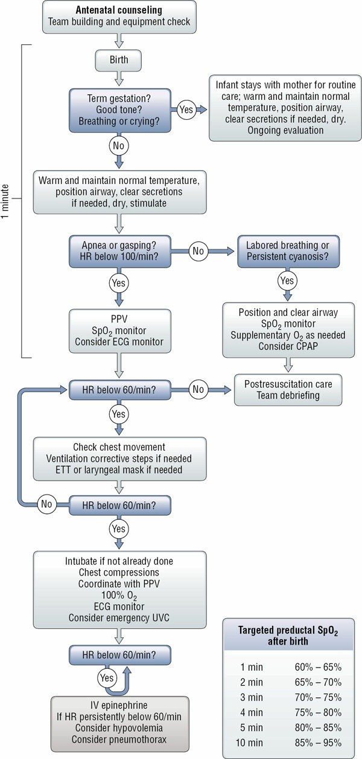

Chăm sóc hậu phẫu

Đội kiểm tra

Đường thở thông thoáng và sạch

Theo dõi SpO2

Bổ sung O2 nếu cần

Xem xét CPAP

Thở khó hoặc tím tái kéo dài

Trẻ sơ sinh ở với mẹ với cham sóc thường ngày, ấm và duy trì nhiệt độ bình thường, đường thở thông thoáng, sạch chất tiết nếu cần, khô ráo.

Quá trình đánh giá đang diễn ra

TTM Epinephrine

Nếu nhịp vẫn dưới 60l/p

Xem xét giảm thể tích máu

Xem xét tràn khí màn phổi

Nhịp dưới 60l/p

Đặt nội khí quản nếu chưa được sẵn sàng

Nhồi tim

Phối hợp với PPV ,Ôxy 100%

Giám sát điện tâm đồ

Xem xét UVC khẩn cấp

Nhịp dưới 60l/p

Kiểm tra chuyển động ngực

Các bước thông khí đúng nếu cần

ETT or mặt nạ thanh quản nếu cần

Nhịp dưới 60l/p

PPV

Máy SpO2

Theo dõi ECG

Ngạt hay thở hổn hển

Nhịp tim dưới 100/ph

ấm và nhiệt độ bình thường, đường thở, dịch tiết sạch, khô, kích thích

Thời hạn mang thai?

Trương lực cơ tôt?

Đang thở hay đang khóc?

Sinh

KHUYẾN CÁO TRƯỚC SANH

Xây dựng đội ngũ và kiểm tra thiết bị

**FIGURE 10.2.** Algorithm for neonatal resuscitation. Source: Wyckoff, Myra H, Khalid Aziz, Marilyn B Escobedo, Vishal S Kapadia, John Kattwinkel, Jeffrey M Perlman, Wendy M Simon, Gary M Weiner, and Jeanette G Zaichkin. 2015. “Part 13: Neonatal Resuscitation 2015 American Heart Association Guidelines Update for Cardiopulmonary Resuscitation and Emergency Cardiovascular Care.” In, 132:S543–60. doi:10.1161/CIR.0000000000000267.

*Các nguyên tắc tương tự của hồi sức người lớn (đường thở, thở và tuần hoàn) áp dụng cho hồi sức sơ sinh (Hình 10.3).*

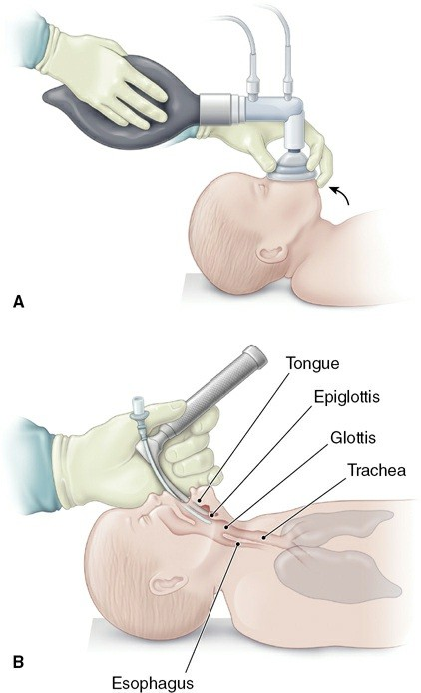

Thực quản

Khí quản

Thanh môn

Nắp thanh quản

Lưỡi

**FIGURE 10.3.** Quản lý đường thở trong hồi sức sơ sinh. (A) Quản lý với mặt nạ và túi Ambu. Hầu hết trẻ sơ sinh có thể được quản lý một cách an toàn và hiệu quả bằng mặt nạ, nâng cằm [1] để đường thở được kéo lên và mở [2] vào tư thế sniffing. Đặt nội khí quản chỉ nên được thực hiện bởi nhân viên được đào tạo để tránh chấn thương do nhân viên y tế. Đầu tiên, trẻ sơ sinh được vận chuyển đến một đơn vị làm ấm bức xạ để được làm khô hoàn toàn. Khi làm khô trẻ sơ sinh, điều quan trọng là phải lấy khăn ướt để giảm thiểu ảnh hưởng của sự bốc hơi nếu không sẽ dẫn đến nhiệt độ cơ thể giảm nhanh. Mũi và hầu họng được hút để đảm bảo đường thở thông thoáng khi trẻ sơ sinh được đặt ở tư thế nằm ngửa. Đầu phải được định vị với phần cổ được kéo dài ra một chút - sniffing position cho phép không khí tối đa. Làm khô và hút, cùng với việc cung cấp sự kích thích nhẹ bằng cách xoa bóp lưng hoặc lòng bàn chân hoặc vuốt lòng bàn chân giúp đỡ để kích thích trẻ thở và khóc.

Suy hô hấp có thể xảy ra do hậu quả của các tình huống như sinh non, tắc nghẽn đường thở của trẻ sơ sinh, hoặc dùng thuốc mê cho mẹ khi chuyển dạ . ***Thuốc đối kháng ma túy*** *như naloxone không được khuyến cáo cho hồi sức sơ sinh ban đầu với chứng suy hô hấp vì lo ngại về khả năng tiếp xúc với thuốc giảm đau của mẹ và nguy cơ cai thuốc ở trẻ sơ sinh do mẹ nghiện thuốc mê.*

**Khí máu rốn**

*Trong quá trình hồi sức, sức khỏe trao đổi chất của trẻ sơ sinh bị bệnh được đánh giá chính xác nhất bằng cách* ***sử dụng khí máu cuống rốn.*** Nên lấy khí máu dây rốn trong trường hợp có tình trạng trao đổi chất của thai nhi trong thắc mắc, chẳng hạn như sinh mổ để thỏa hiệp với thai nhi, điểm Apgar thấp trong 5 phút, hạn chế tăng trưởng nghiêm trọng, theo dõi nhịp tim thai bất thường, bệnh tuyến giáp của mẹ, sốt trong khi sinh, và đa thai. Một đoạn của dây rốn được kẹp đôi và cắt. Cần nỗ lực để có được và phân tích mẫu máu một cách nhanh chóng để đánh giá pH, pO2, pCO2, HCO3 và giảm base. Cần nhớ rằng, ở thai nhi, máu được oxy hóa từ nhau thai đi đến thai nhi qua tĩnh mạch rốn và máu được chuyển hóa bởi thai nhi đi ngược trở lại nhau thai qua hai động mạch rốn. Đánh giá có ý nghĩa nhất về tình trạng trao đổi chất của trẻ tại thời điểm sinh là thông qua phân tích khí máu động mạch rốn. Phân tích các mẫu động mạch và tĩnh mạch được ghép nối sẽ ngăn ngừa tranh luận về việc có lấy được mẫu vật động mạch thực sự hay không. Do đó, nếu có thể, nên lấy cả mẫu tĩnh mạch và mẫu động mạch (mẫu thử cặp). Các giá trị bình thường cho các mẫu động mạch và tĩnh mạch rốn được nêu trong Bảng 10.2.

TRỊ SỐ BỈNH THƯỜNG CỦA KHÍ MÁU RỐN

TABLE 10.2

|  |  |  |
| --- | --- | --- |
|  | **ĐM** | **TM** |
| pH | 7.25–7.30 | 7.30–7.40 |
| pCO2 (mmHg) | 50 | 40 |
| pO2 (mmHg) | 20 | 30 |
| HCO3 (mEq/hours)  – | 25 | 20 |

Các thuật ngữ axit, nhiễm toan và ngạt nên được sử dụng cẩn thận khi áp dụng cho tình trạng trẻ sơ sinh, bởi vì mỗi thuật ngữ xác định một loạt các thay đổi có thể hoặc không thể hiện sự thỏa hiệp chuyển hóa thực sự. Toan máu Acidemia mô tả trạng thái pH máu thấp. Sự nhiễm toan mô tả các quá trình dẫn đến các trạng thái này. Tuy nhiên, các thuật ngữ thường được sử dụng thay thế cho nhau. Acidemia thường được chấp nhận khi tăng nồng độ ion hydro trong mẫu động mạch rốn dẫn đến pH <7,20. Ngạt thai được định nghĩa là tình trạng trao đổi khí máu bị suy yếu dẫn đến thiếu oxy tiến triển và tăng natri máu với nhiễm toan chuyển hóa đáng kể (thâm hụt base >= 12 mmol / L). PH động mạch rốn và thâm hụt cơ sở có thể cung cấp một chỉ số về tình trạng cơ sở axit của thai nhi tại thời điểm sinh nở. Độ pH thấp hơn 7.0 - 7.1 hoặc mức base <= 12 - 16 mmol / L có liên quan đến tăng tỷ lệ mắc bệnh và tử vong ở trẻ sơ sinh bao gồm suy đa hệ thống và khuyết tật thần kinh lâu dài.

##### Ngân hàng máu rốn

Ngân hàng máu cuống rốn không phải là một phần của chăm sóc sản khoa thông thường và không được chỉ định về mặt y tế. Bởi vì máu cuống rốn chứa các tế bào gốc tạo máu có khả năng cứu sống, nó có thể được sử dụng để cấy ghép ở người trưởng thành để điều chỉnh các sai sót bẩm sinh về chuyển hóa, các khối u ác tính và rối loạn di truyền của máu và hệ thống miễn dịch. Tuy nhiên, việc sử dụng một tế bào gốc của riêng mình bị chống chỉ định trong một số trường hợp nhất định. Nếu một bệnh nhân yêu cầu thông tin về ngân hàng dây rốn, cần cung cấp thông tin cân bằng và chính xác về những lợi thế và bất lợi của ngân hàng công hoặc tư. Sự liên quan của cơ hội của một đơn vị máu rốn tự trị được sử dụng cho một đứa trẻ hoặc một thành viên gia đình (khoảng 1 trong 2.700 cá nhân) cũng nên được tiết lộ.

##### Cắt bao quy đầu ở nam

**Cắt bao quy đầu** à phẫu thuật cắt bỏ một phần xa của bao quy đầu của dương vật, để lộ quy đầu dương vật bên dưới. Nó thường được thực hiện trong vòng 2 ngày đầu đời đối với trẻ sơ sinh nam khỏe mạnh sử dụng nhiều dụng cụ dành riêng cho phẫu thuật (Hình 10,4). Gây tê cục bộ phải luôn được sử dụng để cắt bao quy đầu, ví dụ, bằng khối vòng hoặc bằng khối dương vật lưng (Hình 10.5). Biến chứng từ cắt bao quy đầu là rất hiếm và

bao gồm nhiễm trùng và chảy máu cục bộ.

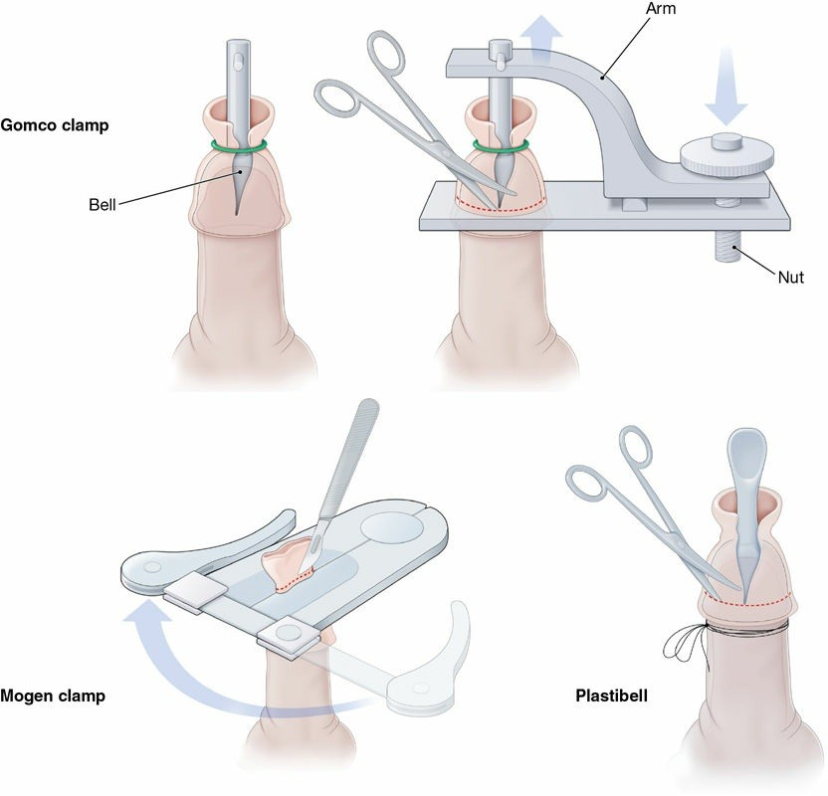**FIGURE 10.4.** Các dụng cụ được sử dụng để cắt bao quy đầu bao gồm kẹp Gomco, Plastibell và kẹp Mogen. Gây tê cục bộ là điều cần thiết từ, ví dụ, một khối dương vật ở lưng.

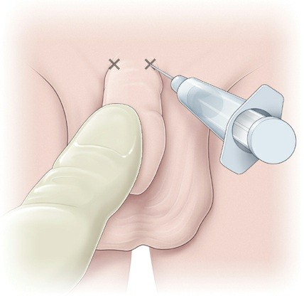

**FIGURE 10.5.** Dorsal block gây tê cục bộ để cắt bao quy đầu.

Cắt bao quy đầu là một thủ tục tự chọn thường được thực hiện vì lý do văn hóa hoặc tôn giáo. Ước tính có 1,2 triệu nam giới sơ sinh được cắt bao quy đầu hàng năm tại Hoa Kỳ. Ở một số cộng đồng, bác sĩ nhi khoa thực hiện thủ thuật, trong khi ở những cộng đồng khác, nó nằm dưới tầm nhìn của bác sĩ sản khoa. Trong một tuyên bố chính sách được công bố vào năm 2012, Học viện Nhi khoa Hoa Kỳ tuyên bố rằng bằng chứng cho thấy lợi ích sức khỏe của việc cắt bao quy đầu vượt xa rủi ro của nó. Những lợi ích này bao gồm giảm nhiễm trùng đường tiết niệu, đặc biệt là ở trẻ sơ sinh; giảm ung thư dương vật; và nguy cơ lây truyền các bệnh lây truyền qua đường tình dục thấp hơn, bao gồm cả papillomavirus ở người và virus gây suy giảm miễn dịch ở người. Vì cắt bao quy đầu ở nam giới là một thủ tục hoàn toàn tự chọn, cha mẹ nên được cung cấp thông tin chính xác và vô tư về thủ tục và các biến chứng của nó cũng như tranh cãi về lợi ích tiềm năng. Phụ huynh nên được phép đặt câu hỏi và nên được trả lời đầy đủ và đầy đủ trước khi cung cấp sự đồng ý có căn cứ để thực hiện thủ tục. Nếu gia đình quyết định chống cắt bao quy đầu, rửa nhẹ nhàng vùng sinh dục trong khi tắm là đủ để vệ sinh bình thường cho dương vật không được cắt bao quy đầu, và bao quy đầu không nên rút lại. Cuộc thảo luận này là một ví dụ tuyệt vời về cách sức mạnh của giao tiếp thấu cảm giúp tăng cường giao tiếp với bác sĩ bệnh nhân và chất lượng của việc ra quyết định.

**Sàng lọc sơ sinh**

Các chương trình sàng lọc sơ sinh, là chương trình bắt buộc phải có sẵn cho tất cả trẻ sơ sinh, bao gồm các xét nghiệm được thiết kế để phát hiện trẻ sơ sinh có tình trạng cụ thể có thể được hưởng lợi từ chẩn đoán và điều trị sớm. Những điều kiện này bao gồm rối loạn chuyển hóa, nội tiết, bệnh huyết sắc tố, giảm thính lực và xơ nang. Các xét nghiệm cũng có thể xác định cha mẹ là người mang điều kiện di truyền.

Để lấy mẫu xét nghiệm, máu có nguồn gốc từ gót chân được thu thập và đặt lên giấy lọc. Mẫu bệnh phẩm sơ sinh được thu thập lý tưởng trong khoảng từ **24 đến 48 giờ tuổi.** Nếu mẫu ban đầu được thu thập trước 24 giờ sau khi sinh, mẫu thứ hai nên được thu thập ở 10 đến 14 ngày tuổi để giảm khả năng phenylketon niệu và các rối loạn khác với tích lũy chất chuyển hóa bị bỏ qua do thử nghiệm sớm.

Mỗi tiểu bang có một hệ thống để thông báo, theo dõi kịp thời và đánh giá bất kỳ trẻ sơ sinh nào có kết quả sàng lọc dương tính. Kết quả dương tính thường được báo cáo cho nhà cung cấp dịch vụ chăm sóc chính cho trẻ sơ sinh, người đã lần lượt liên lạc với cha mẹ.

**THEO DÕI LÂM SÀNG**

Một máy hút chân không bằng nhựa mềm đã dễ dàng được áp dụng ở lần thử đầu tiên. Hỗ trợ lực kéo được cung cấp cho mỗi cơn co thắt của mẹ (xảy ra cứ sau 2 phút), với việc chuyển đầu vào nỗ lực trục xuất thứ ba sau đó nhanh chóng hoàn thành việc sinh nở. Tại thời điểm này, một nút thắt thực sự đã được ghi nhận ở dây rốn và kiểm tra trẻ sơ sinh cho thấy xanh tím đầu chi, nhịp tim 80 bpm, trương lực cơ yếu với có phản xạ và tiếng khóc yếu. Kế hoạch bàn giao trực tiếp cho người mẹ mới đã được thay thế bằng hồi sức sơ sinh đầy đủ ngay lập tức. Những phát hiện này phù hợp với điểm Apgar 1 phút là 4. Có phản ứng tích cực nhanh chóng với điểm Apgar lần lượt là 8 và 9 vào lúc 5 và 10 phút, sự cố được cho là do thắt nút rốn thực sự không rõ trong hút chân không - hỗ trợ sinh âm đạo bằng dụng cụ.